Wakil Walikota Silaturrahim dengan Tokoh Lintas Agama dan Lembaga Keagamaan
Oleh : Admin Pemerintah Kota Bima
Tanggal Kamis, 11 APR 2019
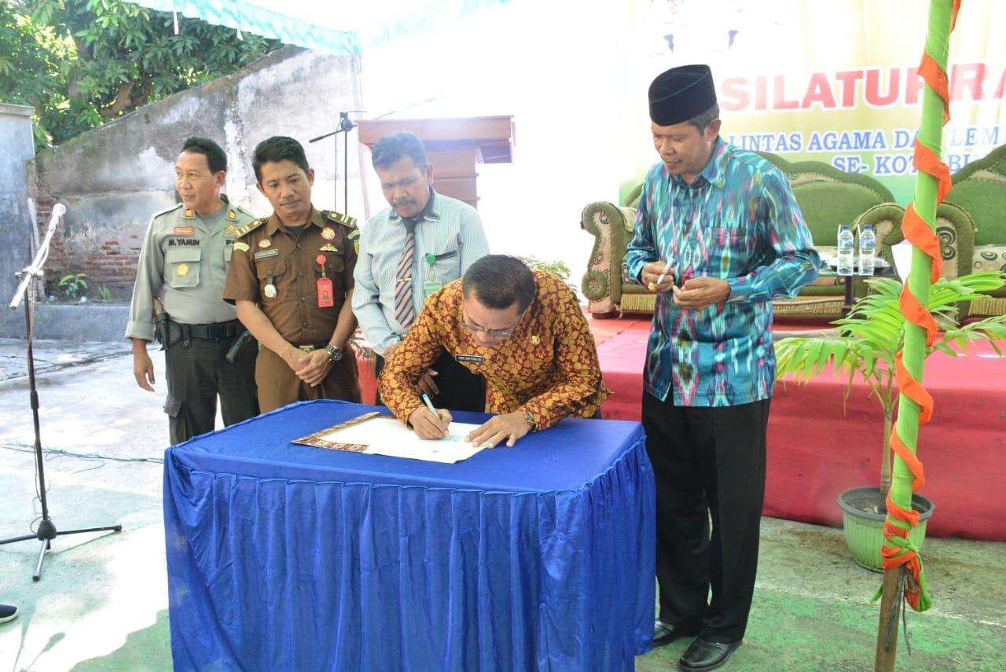

Wakil Walikota Bima Feri Sofiyan, SH, bersilaturrahim dengan tokoh lintas agama dan lembaga keagamaan se-Kota Bima di halaman Kantor Kementerian Agama Kota Bima, pada Kamis, 11 April 2019.
Silaturrahim digagas oleh Forum Kerukunan Umat Beragama (FKUB) Kota Bima, bertujuan untuk memperkuat dan mempertahankan kerukunan umat beragama di Kota Bima menjelang pelaksanaan pemilihan umum presiden dan legislatif pada 17 April 2019, sehingga tercipta suasana yang kondusif dan terhindar dari konflik bernuansa SARA.
Wakil Walikota dalam sambutannya menyampaikan forum silaturrahim ini dilaksanakan pada waktu yang tepat, mengingat beberapa hari lagi akan dilaksanakan pemilihan umum. Kerukunan antar umat beragama menjadi salah satu kunci terciptanya Pileg dan Pilpres yang aman dan damai.
Seluruh alim ulama, tokoh masyarakat dan tokoh lintas agama diharapkan mampu memberi pencerahan kepada masyarakat untuk saling menghargai serta menghormati antar pemeluk agama di Indonesia.
"Kita tentu tidak ingin masyarakat terpecah belah. Kita bisa hidup berdampingan dengan saudara-saudara kita yang lain. Kaum muslimin pemeluk agama mayoritas harus menghargai dan mencintai pemeluk agama minoritas, begitu pun dengan pemeluk agama minoritas menghargai dan menyayangi yang mayoritas", ujar Wakil Walikota.
Lebih lanjut, Wakil Walikota mengatakan, sebagai bangsa yang majemuk dan plural, Indonesia memiliki potensi konflik yang sangat tinggi. Potensi konflik sosial yang terjadi berasal dari isu sara. Selain itu, potensi konflik juga diperuncing dengan keberadaan masyarakat yang mudah diprovokasi berita hoax dan hate speech (ujaran kebencian)."Di medsos begitu gampang seseorang mencaci maki suatu golongan atau kelompok, mengumbar fitnah dan ujaran kebencian. Hal ini berpotensi dapat memecah belah bangsa", kata Wakil Walikota.
Diharapkannya, FKUB terus memupuk rasa persaudaraan dan semangat kebangsaan di masyarakat dan terus aktif menumbuhkembangkan rasa kebangsaan di antara umat bergama agar terwujud Pemilu yang damai.
"Sehingga, melalui Pemilu yang damai akan muncul pemimpin-pemimpin yang terbaik bagi kesejahteraan seluruh masyarakat Indonesia", pungkas Wakil Walikota.
Pada kesempatan tersebut dilakukan penandatanganan pakta integritas oleh Wakil Walikota Bima, Kapolres Bima Kota, Dandim 1608/Bima, dan Ketua FKUB Kota Bima tentang kesepakatan untuk mempertahankan kerukunan antar umat beragama dan Negara Republik Indonesia dan kesiapan FKUB mengawal pelaksanaan Pemilihan Umum secara damai, jujur dan adil.
Selain itu, momen ini dimanfaatkan untuk deklarasi Pemilu damai antar tokoh lintas agama dengan ikrar "Hindari Ujaran Kebencian, Hoaks, dan Isu Sara".
Hadir pada acara tersebut, perwakilan Polres Bima Kota, perwakilan Pengadilan Negeri Bima, perwakilan Kantor Kemenag Kota Bima, Ketua FKUB Kota Bima, Ketua FKUB Kabupaten Dompu, Pimpinan OPD terkait, Ketua GOW Kota Bima, Ketua Dharma Wanita Kota Bima serta tokoh lintas agama se-Kota Bima.***

